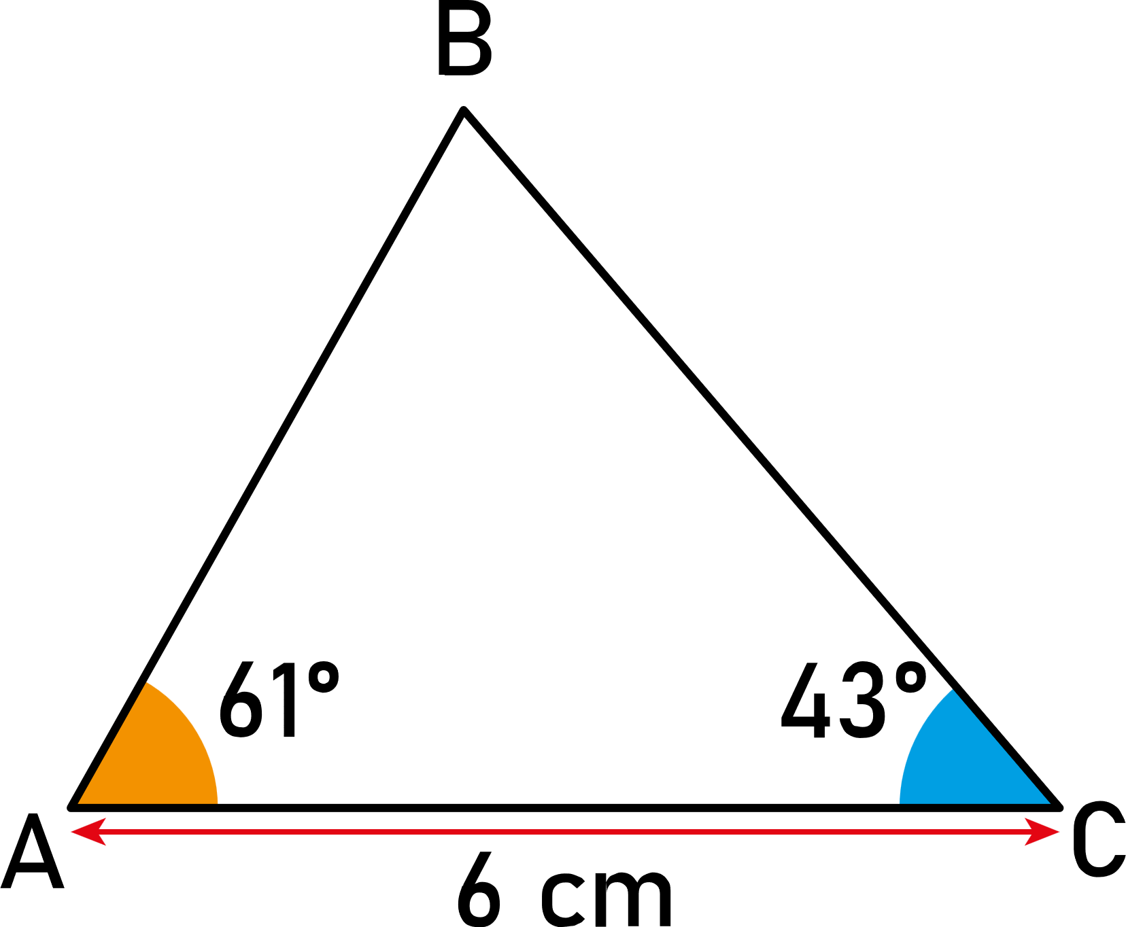Activité Introduction

En utilisant le rapporteur et une règle, on souhaite tracer le triangle ci-contre.

1. Trace un segment [AC] de 6cm.
2. Place le centre de ton rapporteur sur le point A et aligne le "zéro" avec le segment.
   1. En partant du zéro aligné avec le segment, place une graduation à 61°
   2. Retire ton rapporteur et trace la droite passant par A et la marque que tu viens de construire.
3. Faire de même à partir du point C avec l'angle de 43°.
4. Placer le point B à l'intersection des deux droites.

# I – Définitions :

## Angles :

|  |  |
| --- | --- |
| Exemple : | Remarque :   * Pour mesurer un angle, on utilise un rapporteur. |

## Angles particuliers :

|  |  |  |
| --- | --- | --- |
|  |  |  |
|  |  |  |
|  |  |  |

Remarque :

* + Dans chacun des cas, le sommet de l'angle est O et les deux demi-droites qui forme l'angle sont [OA) et [OB).

**Dans le cas général, on classe les angles en deux catégories :**

|  |  |
| --- | --- |
| **Angle** | **Angle** |
|  |  |
| Angles de moins de | Angles de plus de |

## Notations :

Il existe deux notations d'angle en fonction de la partie du plan que l'on souhaite nommer. Lorsque l'angle est plus petit ou égale à un angle plat et lorsque qu'il est plus grand.

|  |  |
| --- | --- |
| **Angle inférieur à 180°** | **Angle supérieur à 180°** |
|  |  |
|  |  |

# II – Couple d'angles :

## Droites sécantes :

|  |  |
| --- | --- |
|  | Exemple : |

|  |  |
| --- | --- |
|  | Exemple :  et sont **complémentaires** car : |

Remarque :

* Des angles dont la somme des mesures est égale à 180° sont dits supplémentaires.

|  |  |
| --- | --- |
|  | Exemple :  , et sont **complémentaires** car :  . |

## Droites parallèles :

|  |  |
| --- | --- |
|  | On part d'une situation ou deux droites sont coupées par une sécante. On peut alors identifier trois types de couple d'angles : |

## Angles alternes-internes

|  |  |  |
| --- | --- | --- |
|  |  |  |
|  |  |  |

## Angles alternes-externes

|  |  |  |
| --- | --- | --- |
|  |  |  |
|  |  |  |

## Angles correspondants

|  |  |  |
| --- | --- | --- |
|  |  |  |
|  |  |  |

# III – Mesure et construction :

## Mesure d’un angle :

Lorsque l'on souhaite mesure un angle, on place le centre du rapporteur sur le sommet de l'angle ; On aligne l'un des 0° avec l'un des côtés de l'angle et on mesure à partir de la position de la seconde demi-droite.

|  |  |
| --- | --- |
|  |  |

En fonction du 0° choisi, la mesure de l'angle se mesure avec les graduations à l'intérieur ou à l'extérieur du rapporteur.

## Construction d’un angle :

|  |  |
| --- | --- |
| 1. On place le rapporteur sur le sommet. | 1. On aligne le rapporteur avec la demi-droite et on mesure 70° à partir du 0° aligné avec la demi-droite. |
|  |  |
| 1. On trace la demi droite. |  |